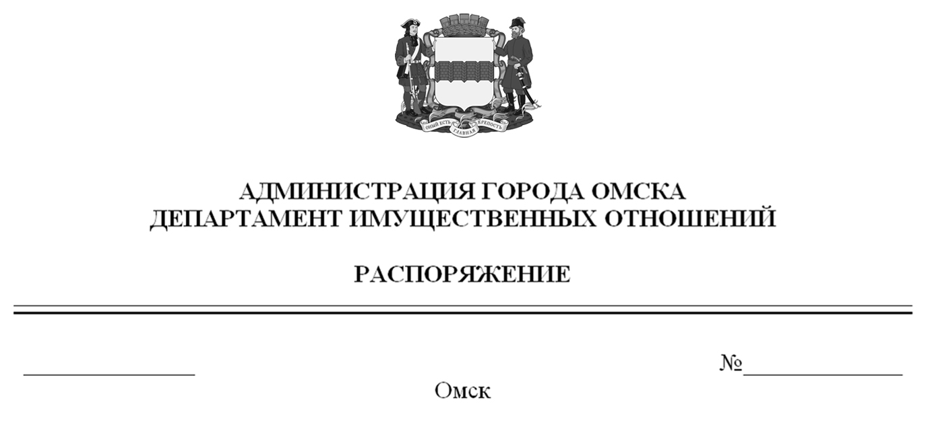

О выявлении правообладателя ранее учтенного объекта
недвижимости с кадастровым номером 55:36:090109:2094

В соответствии со статьей 69.1 Федерального закона «О государственной регистрации недвижимости», руководствуясь Положением о департаменте имущественных отношений Администрации города Омска, утвержденным Решением Омского городского Совета от 26 октября 2011 года № 452:
1. В отношении объекта недвижимости с кадастровым номером 55:36:090109:2094 – квартиры (далее – объект недвижимости) в качестве
его правообладателя, владеющего объектом недвижимости на праве собственности, выявлена Шмакова Нина Николаевна, ХХ.ХХ.ХХХХ года рождения, место рождения: ХХХХХХХХХХ, паспорт гражданина Российской Федерации серия ХХХХ № ХХХХХХ, выдан УВД № 1 Центрального АО
г. Омска, дата выдачи ХХ.ХХ.ХХХХ года, код подразделения ХХХ-ХХХ, СНИЛС ХХХХХХХХХХХ, зарегистрированная по адресу: ХХХХХХХХХХХХХХХХХХ.
3. Право собственности Шмаковой Нины Николаевны на объект недвижимости подтверждается регистрационным удостоверением от ХХ.ХХ.ХХХХ года № Х-ХХХХ, справкой от ХХ.ХХ.ХХХХ года № ХХХХХХХ, выданной бюджетным учреждением Омской области «Омский центр кадастровой оценки и технической документации».
3. Здание, в котором расположен объект недвижимости, не прекратило существование, что подтверждается актом осмотра от 24 декабря 2024 года
№ 619.13791 согласно приложению к настоящему распоряжению.

Первый заместитель Мэра города Омска,
директор департамента Е.А. Романин

